ANALISI E GESTIONE DEL RISCHIO IN LABORATORIO

Rev | Data emissione | Motivo/Modifica
00 | 27/12/2019 | Prima emissione

INDICE
1 SCOPO 2
2 TERMINI E DEFINIZIONI 2
3 RIFERIMENTI NORMATIVI 3
4 campo di applicazione 3
4.1 Criteri adottati dal laboratorio per la definizione del campo di applicazione…………………………………………………3
4.2 Attività/processi coinvolti……………………………………………………………………………………………..............4
5 Responsabilità 7
6 GESTIONE DEL RISCHIO 7
6.1 Generalità 7
6.2 Tecniche operative 8
6.3 Tecnica adottata dal laboratorio 9

Redatto | Approvato
RTQL | RL

scopo
Lo scopo di questa procedura è quello di descrivere le attività da svolgere al fine di attuare una gestione del rischio efficace ed efficiente all’interno del laboratorio, consentendo in ultima analisi di:

- garantire il raggiungimento degli obiettivi previsti;
- aumentare le opportunità per raggiungere gli obiettivi;
- ottenere un miglioramento continuo delle prestazioni;
- impedire o ridurre gli impatti indesiderati nelle attività di laboratorio.

In particolare, nella presente procedura vengono definite le seguenti attività:

- identificazione dei rischi/opportunità;
- analisi e trattamento dei rischi;
- pianificazione opportunità e obiettivi.

Il laboratorio assicura l’efficacia della gestione del rischio, quale elemento di input al riesame della direzione. L’efficienza della gestione del rischio è garantita dalla sua applicazione specificatamente a determinati processi e azioni, identificati dal laboratorio e riportati nel MOD_SWOT_01 ed al §7 della presente procedura.

TERMINI E DEFINIZIONI
Rischio: effetto dell’incertezza sugli obiettivi;
Gestione del rischio: attività coordinate per guidare e tenere sotto controllo una organizzazione con riferimento al rischio;
Processo di gestione del rischio: applicazione sistematica delle politiche, procedure e prassi di gestione alle attività di comunicazione, consultazione, definizione del contesto e identificazione, analisi, ponderazione, trattamento, monitoraggio e riesame del rischio;
Contesto esterno: ambiente esterno nel quale l’organizzazione cerca di conseguire i propri obiettivi;
Contesto interno: ambiente interno nel quale l’organizzazione cerca di conseguire i propri obiettivi;
Comunicazione e consultazione: processi continui ed iterativi che un’organizzazione attua per fornire, condividere ed ottenere informazioni e per coinvolgere i portatori di interesse in un dialogo riguardante la gestione del rischio;
Portatore d’interesse: persona od organizzazione che può influenzare, essere influenzata da, o percepire se stessa come influenzata da una decisione o attività;
Valutazione del rischio: processo complessivo di identificazione del rischio, analisi del rischio e ponderazione del rischio;
Identificazione del rischio: processo di ricerca, individuazione e descrizione dei rischi;
Fonte di rischio: elemento che da solo o in combinazione con altri possiede il potenziale intrinseco di originare il rischio;
Evento: il verificarsi o il modificarsi di un particolare insieme di circostanze;
Conseguenza: esito di un evento che influenza gli obiettivi;
Livello di rischio: espressione quantitativa di un rischio o combinazione di rischi, espresso in termini di combinazione di conseguenze e della loro verosimiglianza;
Trattamento del rischio: processo per modificare il rischio;
Controllo: misura che sta tiene controllo/modifica il rischio;
Rischio residuo: rischio rimanente a seguito del trattamento del rischio;
Miglioramento continuo: attività ricorrente per accrescere le prestazioni;
Processo: insieme di attività correlate od interagenti che utilizzano input per consegnare un
risultato atteso;
Sistema di gestione: insieme di elementi correlati od interagenti di un’organizzazione finalizzato a stabilire politiche, obiettivi e processi per conseguire tali obiettivi;
Opportunità: evento con potenziali conseguenze positive per l’organizzazione;
Qualità: grado in cui un insieme di caratteristiche intrinseche di un oggetto soddisfa i requisiti;
Obiettivo: risultato da conseguire;
Prestazioni: risultati misurabili;
Efficienza: rapporto fra il risultato conseguito e le risorse utilizzate;
Efficacia: grado di realizzazione delle attività pianificate e di conseguimento dei risultati pianificati;
Riesame: determinazione dell’idoneità, adeguatezza od efficacia di un oggetto per conseguire
obiettivi stabiliti;
Monitoraggio: determinazione dello stato di un sistema, di un processo, di un prodotto, di un
servizio o di un’attività;
Misurazione: processo per determinare un valore;
Soddisfazione del cliente: percezione del cliente su quanto le proprie aspettative siano state
soddisfatte;
Competenza: capacità di applicare conoscenze ed abilità per conseguire i risultati desiderati;
Top Management (alta direzione): persona o gruppo di persone che, al livello più elevato, guidano o tengono sotto controllo un’organizzazione.

RIFERIMENTI NORMATIVI
MOD_ELE_DOC_09

CAMPO DI APPLICAZIONE

criteri adottati dal laboratorio per la definizione del campo di applicazione
La gestione del rischio dovrebbe essere incorporata in tutte le prassi operative e processi del laboratorio che potrebbero causare insuccessi, danni o situazioni di non conformità. Il laboratorio ha quindi scelto di sottoporre ad analisi del rischio:
- Le attività operative direttamente riconducibili ai requisiti di norma che espressamente richiedono una analisi del rischio su base continuativa;
- i processi e le attività gestionali/operative che impattano direttamente sulla capacità del laboratorio di produrre risultati analitici validi, attesi dal cliente.
L’identificazione dei rischi da affrontare, delle attività e dei processi coinvolti e delle opportunità da cogliere, viene aggiornata ed eventualmente ottimizzata annualmente, di concerto al riesame della direzione periodico, tenendo in considerazione i seguenti elementi:

- output dal riesame annuale della direzione;
- analisi degli indicatori di performance del laboratorio;
- analisi delle dotazioni e delle risorse del laboratorio;
- analisi della modalità di gestione del cambiamento in laboratorio.

ATTIVITà/PROCESSI COINVOLTI
Gli eventuali rischi correlati ai seguenti processi vengono identificati e classificati da RL/RTQL sulla base della loro frequenza/impatto, in modo da definire quali necessitano di trattamento e per i quali verranno quindi definite misure di intervento:

M1-GESTIONE DEL CLIENTE (Macro Processo): PROCESSI 1) Riesame delle richieste, delle offerte e dei contratti, 2) selezione dei metodi, 3) collaborazione con il cliente.

M2-PROCESSO ANALITICO (Macro Processo): PROCESSI 4) campionamento/prelievo, 5) manipolazione degli oggetti sottoposti a prova, 6) attuazione metodi di prova, 7) registrazioni tecniche, 8) presentazione dei risultati – rapporti di prova.

M3-RISORSE UMANE (Macro Processo): PROCESSI 9) soggetto giuridico e imparzialità, 10) riservatezza, 11) personale – competenza - personale - autorità e responsabilità.

M4-APPARECCHIATURE (Macro Processo): PROCESSI 12) disponibilità ed identificazione, 13) manutenzione/taratura e conferma metrologica, 14) registrazioni tecniche, 15) gestione operativa apparecchiature, 16) materiali di riferimento e riferibilità metrologica, 17) campioni di riferimento e riferibilità metrologica.

M5-APPROVVIGIONAMENTO/INFRASTRUTTURA (Macro Processo): PROCESSI 18) organizzazione locali di prova, 19) controllo degli ambienti e protezione campioni 20) acquisto e gestione apparecchiature/beni/servizi/dotazioni 21) organizzazione dei flussi di lavoro.

M6-VERIFICA E VALIDAZIONE METODI DI PROVA (Macro Processo): PROCESSI 22) valutazione incertezza di misura, 23) assicurazione validità dei dati, 24) validazione/verifica delle prestazioni dei metodi di prova.

M7-SISTEMA DI GESTIONE ED INFORMAZIONI (Macro Processo): PROCESSI 25) gestione e controllo della documentazione del sistema, 26) controllo dei dati-gestione delle informazioni, 27) controllo dati e gestione delle registrazioni.

M8-MIGLIORAMENTO E PIANIFICAZIONE (Macro Processo): PROCESSI 28) reclami, 29) attività non conformi, 30) gestione delle azioni correttive, 31) riesame della direzione, 32) audit interni, 33) miglioramento e pianificazione, 34) azioni per affrontare rischi ed opportunità.

Il laboratorio considera l’analisi del rischio e l’eventuale gestione delle opportunità correlate almeno per i seguenti elementi del sistema di gestione per la qualità (dando indicazione del relativo paragrafo del Manuale Qualità del Laboratorio – MQL):

    - Imparzialità (§4.1 MQL);
    - Formulazioni delle dichiarazioni di conformità (§7.8.6 MQL);
    - Attività non conformi (§7.10 MQL);
    - Miglioramento (§8.6 MQL);
    - Azioni correttive (§8.7 MQL);
    - Riesami di direzione (§8.9 MQL);
    - Selezione, verifica e validazione dei metodi di prova (§7.2), ovvero, ascrizione di ciascun metodo di prova (oggetto di Accreditamento ACCREDIA) attuato dal laboratorio ad una specifica classe di rischio identificata;
    - Assicurazione della validità dei risultati (§7.7), ovvero, definizione del piano di assicurazione validità dei dati per ogni singolo metodo sulla base del relativo livello di rischio identificato.

In relazione ad ognuno dei punti sopra esposti, il laboratorio valuta su base continuativa il rischio di imparzialità correlato.

La frequenza e l’impatto dei rischi vengono valutati secondo i seguenti indici numerici:
  - IMPATTO:
    - Basso (1-2): errori semplici da correggere;
    - Moderato (3-4): errori che determinano una perdita di efficienza delle prestazioni e quindi aggravio di costi;
    - Alto (5): errori gravi con conseguenze significative, come ricadute sul cliente, violazione di requisiti di legge, pericolosità sulla salute.

  - FREQUENZA:
    - Molto raro (1-2);
    - Raro (3-4);
    - Frequente (5).

Tabella delle Frequenze:
Valore |  | Scala |  | Descrizione
1-2 |  | Molto raro |  | Adeguatezza delle risorse disponibili, semplicità dei processi interessati, livello di controlli interni adeguato, numero limitato di persone coinvolte nel raggiungimento dell’obiettivo.
3-4 |  | Raro |  | Risorse non adeguate al raggiungimento dell’obiettivo, complessità dei processi interessati, livello di controlli non adeguato, obiettivo non completamente definito.
5 |  | Frequente |  | Processo innovativo e complesso con difficoltà a pianificare risorse, persone e controlli necessari al raggiungimento dell’obiettivo.
Tabella della Gravità
Valore |  | Scala |  | Descrizione
1-2 |  | Impatto basso |  | Le conseguenze relative al verificarsi dell'evento non causano effetti evidenti sugli utenti e sulle parti interessate, non influiscono sulla capacità di raggiungere gli obiettivi o sulla qualità del servizio o sulla conformità dei processi del laboratorio.
3-4 |  | Impatto moderato |  | Le conseguenze sono rilevabili e potrebbero causare insoddisfazione degli utenti o delle parti interessate o un impatto negativo sui processi del laboratorio e/o sulla capacità di raggiungere gli obiettivi.
5 |  | Impatto alto |  | Le conseguenze possono causare effetti evidenti sugli utenti, influire sulla capacità di raggiungere gli obiettivi, sulla qualità del servizio o sulla conformità dei processi del laboratorio.
LIVELLO DI RISCHIO (LR): |  | ALTO
 |  | MEDIO
 |  | BASSO
Il rischio è valutato dal prodotto tra i valori della probabilità di accadimento (frequenza) e della gravità (impatto).
In questa fase è importante prendere in considerazione dati storici ed informazioni pertinenti ed aggiornate, derivanti anche da conoscenze ed esperienze pregresse, in quanto la gestione del rischio è un’attività di recente introduzione in laboratorio. Per questo motivo devono essere coinvolte, oltre ad RL e RTQL, le funzioni implicate nei processi in esame.
Seguendo tale classificazione, verranno trattati per primi i rischi correlati ad un marcato impatto e una elevata probabilità di accadere, mentre i rischi con bassa probabilità di accadimento e basso impatto verranno trattati successivamente. In questo modo, l’assegnazione di una priorità di trattamento per i rischi identificati consente di minimizzare le perdite e i costi dovuti ad impatti indesiderati nelle attività del laboratorio. Il risultato di tale fase operativa viene riportato nel MOD_SWOT_01.

RESPONSABILITà
Il laboratorio assicura che vi siano responsabilità e competenze adeguate per gestire il rischio, compresi l’attuazione e il mantenimento del processo di gestione del rischio e l’assicurazione dell’adeguatezza, efficacia ed efficienza di tutti i controlli. Tutti i membri del laboratorio sono completamente consapevoli dei rischi, dei controlli e dei compiti di cui devono rispondere. Tali responsabilità e competenze vengono assicurate tramite formazione, condivisione delle informazioni e coinvolgimento delle funzioni implicate nel processo.
RL/RTQL ha la responsabilità di decidere quali sono i rischi da affrontare e le opportunità da cogliere, relativamente ai processi identificati, sulla base delle esigenze del laboratorio e della frequenza/impatto di tali rischi. Le responsabilità delle singole attività descritte sono altresì distribuite alle funzioni operative coinvolte ed assegnatarie.

GESTIONE DEL RISCHIO

GENERALITà
Le organizzazioni si trovano ad affrontare fattori ed influenze interni ed esterni che rendono incerti il raggiungimento dei propri obiettivi. Il “rischio” è l’effetto che questa incertezza ha sugli obiettivi e i risultati dell’azienda. La gestione del rischio, o “risk management”, consiste nell’identificazione e nel trattamento dei rischi con lo scopo di conferire la massima efficienza operativa a tutti i livelli, minimizzando le perdite e massimizzando le opportunità.
Il processo di trattamento dei rischi prevede le seguenti fasi, illustrate in figura 1:
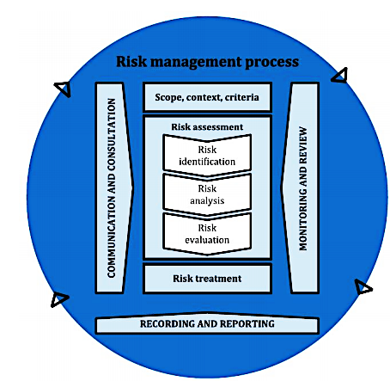

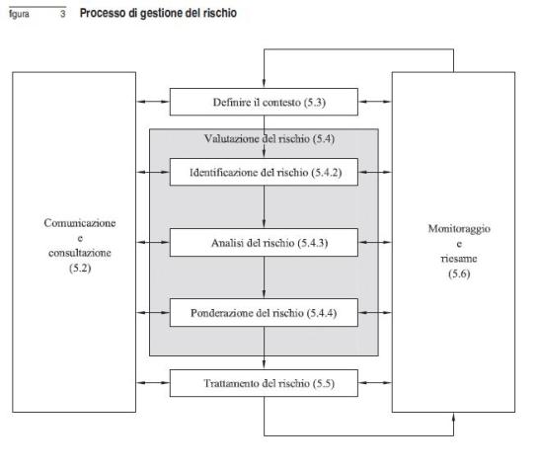
Fig.1 estratto da UNI EN ISO 31000
Affrontare i rischi e cogliere le opportunità permette di creare una base utile per aumentare l’efficacia del sistema di gestione, ottenendo risultati migliori e prevenendo effetti negativi. In questo modo, il laboratorio è consapevole dei rischi che deve affrontare, è in grado di valutarli/assegnare loro una priorità ed è informato sulle possibili conseguenze.
La gestione del rischio, quando attuata e mantenuta attiva efficacemente, consente al laboratorio di:

    - aumentare le opportunità per raggiungere gli scopi e gli obiettivi;
    - evitare o ridurre ripercussioni indesiderate e potenziali insuccessi per le attività di laboratorio;
    - assicurare che il sistema di gestione ottenga i risultati previsti;
    - incoraggiare una gestione proattiva;
    - migliorare i controlli;
    - costituire una base affidabile per il processo decisionale e la pianificazione;
    - migliorare l’efficacia e l’efficienza operative.

L’analisi del rischio deve essere un processo continuo e graduale, che include la comunicazione e consultazione con i portatori di interesse e prevede un miglioramento continuo, tramite periodico monitoraggio dei risultati e riesame del contesto, processi, risorse e opportunità.

TECNICHE OPERATIVE
Vi sono diversi strumenti e tecniche che possono essere utilizzate nelle varie fasi della gestione del rischio e, talvolta, può essere necessario impiegare più di un metodo.
Esempi di strumenti e di tecniche di valutazione del rischio comprendono:

- Brainstorming: prevede sedute intensive di dibattito e confronto delle idee e delle proposte espresse liberamente dai partecipanti;

- Analisi causa-effetto (diagramma di Ishikawa): le cause più probabili di un effetto o problema vengono identificate con brainstorming e presentate con strutture ad albero o a lisca di pesce;

- SWOT analysis: è una metodologia che aiuta a comprendere il rapporto tra ambiente interno, caratterizzato da punti di forza (Strenghts) e di debolezza (Weaknesses), e ambiente esterno, descritto in termini di opportunità (Opportunities) e minacce (Threats).

Dalla combinazione di questi punti si possono identificare un serie di azioni e strategie, mirate a:

    - cogliere opportunità sfruttando i punti di forza;
    - ridurre le minacce sfruttando i punti di forza;
    - superare le debolezze e cogliere opportunità;
    - minimizzare le minacce derivanti dalle debolezze.

- FMEA di processo: è una tecnica che, per ogni processo, identifica i modi od i meccanismi di inadeguatezza e i loro effetti;

- Classe di rischio dei metodi di prova: in base ai valori di rilevabilità, probabilità e criticità dell’errore, viene determinata la classe di rischio per ciascun metodo di prova utilizzato dal laboratorio e, di conseguenza, la frequenza delle attività di CQ prevista.

TECNICA ADOTTATA DAL LABORATORIO
Il laboratorio ha scelto di adottare la metodologia di seguito descritta basata sul metodo SWOT, sulla base delle proprie esigenze gestionali e operative.
Si procede all’identificazione di tutti i possibili rischi connessi ai processi e alle attività del laboratorio che possono impattare in merito al raggiungimento degli obiettivi (così come espresso al §4.2), ed alla identificazione parallela di tutti i punti di forza e le opportunità che possono essere sfruttati per massimizzare i risultati.
Al termine di questa analisi, viene compilato il modulo MOD_SWOT_01, rappresentante una matrice SWOT, nella quale verranno inseriti:
- I rischi che necessitano di trattamento, espressi come Debolezze/Minacce, con correlata descrizione delle azioni di intervento, al fine di superare le debolezze e mitigare le minacce;
- Le Opportunità e i Punti di forza identificati e le azioni/strategie da intraprendere per ottenere vantaggi dai punti di forza stessi e capitalizzazione delle opportunità.
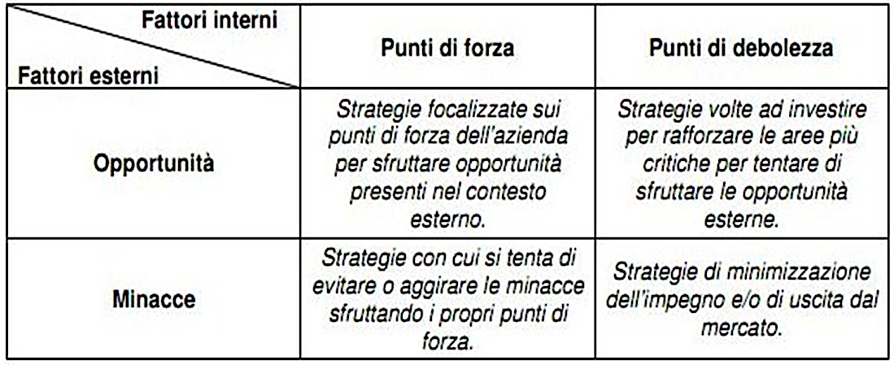

Fig.2 contenuti dell’analisi SWOT

A questo segue una pianificazione dettagliata nel MOD_PDM_01 per azioni di miglioramento (proattive) / al MOD_TDL_01 per azioni operative (reattive) delle attività da svolgere per il raggiungimento degli obiettivi prefissati. In ultima analisi, viene verificata l’efficacia del trattamento dei rischi e del raggiungimento degli obiettivi, tramite riesame annuale della direzione.

